種名 | クサギカメムシ  Halyomorpha halys  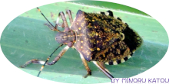
分類 | カメムシ目カメムシ科
形態的な  特徴 | 体長14～18㎜。暗褐色に黄褐色の不規則な斑紋がある。触角は黒色で第4節の両端と第5節の基部が黄褐色。
分布 | 本州、四国、九州、南西諸島に分布する。
繁殖行動
生息場所 | 多食性でクサギその他の低木上に棲む。
食性 | ダイズ、ササゲなどの豆類やモモ、リンゴ、ミカンなど果樹を加害することがある。
生息環境への配慮事項
その他
引用文献：改訂新版 世界文化生物大図鑑 昆虫Ⅰ チョウ・バッタ・トンボなどを改変

